4.1. Diagramy przypadków użycia
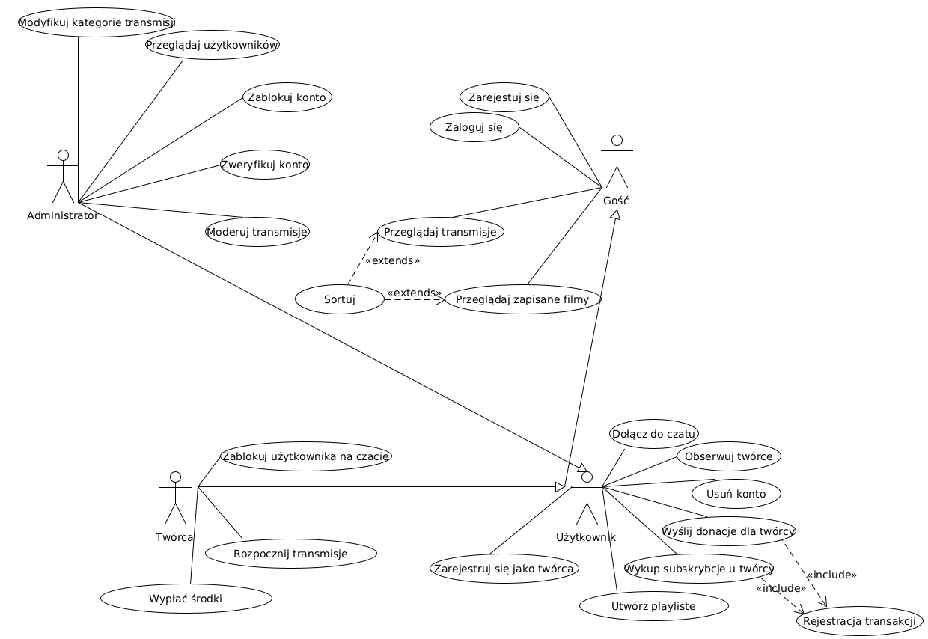

4.1.1. Opisy tekstowe wszystkich aktorów

- Gość: Osoba odwiedzająca serwis bez zalogowania. Może przeglądać transmisje na żywo oraz playlisty zapisane przez innych użytkowników.
Transmisje i playlisty może filtrować i sortować. Gość ma możliwość rejestracji i logowania

- Użytkownik: Posiada założone konto w serwisie oraz jest zalogowany. dziedziczy uprawnienia gościa. Może dołączać do chatu, obserwować twórców, wysyłać donacje, subskrybować twórców, tworzyć i zarządzać playlistami oraz zarzączać własnym kontem

- Twórca: Zalogowany użytkownik, który aktywował opcję bycia twórcą. Dziedziczy uprawnienia użytkownika. Posiada uprawnienia do prowadzenia transmisji na żywo, moderacje swojego chatu a także sprawdzania stanu zarobków i wypłacania zgromadzonych środków.

- Administrator: Pracownik platformy zarządzający jej funkcjonowaniem. Dziedziczy uprawnienia użytkownika. Ma dostęp do modułu zarządzania, gdzie może modyfikować kategorie, blokować konta, moderować transmisje, oraz weryfikować kanały twórców

4.1.2. Opisy tekstowe wybranych przypadków użycia

Opis przypadku użycia „Zarejestruj się”

- Uczestniczący aktorzy:
- Gość

- Podstawowy ciąg zdarzeń
- Gość wybiera opcje rejestracji
- Wypełnia formularz podając nazwę użytkownika, email i hasło
- System wysyła dane do serwera, weryfikuje poprawność danych
- System zapisuje użytkownika w bazie
- Gość otrzymuje komunikat o sukcesie rejestracji

- Alternatywne ciągi zdarzeń

- System stwierdza niekompletność lub niepoprawność danych

System wyświetla formularz ponownie wskazując pola zawierające błędy.
Klient poprawia dane i ponownie wysyła formularz

- Gość rezygnuje z rejestracji

Gość przerywa proces rejestracji.
System przerywa proces i wraca do stanu przed rozpoczęciem rejestracji

- Zależności czasowe
- Częstotliwość wykonania: duża (ciągły napływ nowych użytkowników)
- Przewidywane spiętrzenia: Zwiększona liczba nowych użytkowników spowodowana popularnym wydarzeniem na platformie
- Typowy czas realizacji: 1 minuta
- Maksymalny czas realizacji: nieokreślony

- Wartości uzyskiwane przez aktora po zakończeniu przypadku użycia

Gość usyskuje dostęp do konta na platformie. Gość staje się użytkownikiem

Opis przypadku użycia „Wyślij donacje dla twórcy”

- Uczestniczący aktorzy
- Użytkownik

- Podstawowy ciąg zdarzeń
- Użytkownik w trakcie trwania transmisji wybiera opcje donacji
- podaje kwotę oraz ewentualną wiadomość tekstową
- System weryfikuje płatność
- Rejestracja transakcji - środki trafiają do wirtualnego portfela twórcy
- Donacja użytkownika z wiadomością wyświetla się na chacie i transmisji twórcy

- Alternatywne ciągi zdarzeń

- System odrzuca płatność
Bramka płatności odrzuca transakcję(np odrzucenie karty płatniczej). System przerywa operację, nie rejestruje transakcji oraz wyświetla użytkownikowi komunikat o niepowodzeniu
- Użytkownik rezygnuje z donacji
System przerywa proces i wraca do stanu sprzed rozpoczęcia operacji

- Zależności czasowe

- Częstotliwość wykonania: zależna od ilości użytkowników uczestniczących w transmisjach, średnio kilkadziesiąt razy dziennie
- Przewidywane spiętrzenia: Godziny wieczorne, weekendy. Transmisja popularnego twórcy
- Typowy czas realizacji: 30 sekund
- Maksymalny czas realizacji: nieokreślony

- Wartości uzyskiwane przez aktora po zakończeniu przypadku użycia
Potwierdzenie przyjęcia płatności
Informacja o donacji na chacie transmisji
Opis przypadku użycia: „Rozpocznij transmisję”

- Uczetniczący aktorzy:
- Twórca

- Podstawowy ciąg zdarzeń
- Twórca w panelu twórcy wybiera opcje rozpoczęcia transmisji
- System inicjalizuje połączenie za pomocą ModułuStreamowania
- Status twórcy zmienia się na aktywny
- Użytkownicy obserwujący twórcę otrzymują powiadomienie o transmisji
- Transmisja jest uruchomiona, otwiera się chat transmisji, zbierane są statystyki

- Alternatywne ciągi zdarzeń
- Błąd połączenia
System nie może nawiązać połączenia z twórcą. Twórca otrzymuję komunikat o błędzie, transmisja nie jest rozpoczynana. Powiadomienia nie są wysyłane
- Twórca rezygnuje z rozpoczęcia transmisji
System przerywa proces i wraca do stanu przed rozpoczęciem procesu

- Zależności czasowe
- Częstotliwość wykonania: zależna od liczby aktywnych twórców, średnio kilkadziesiąt razy dziennie
- Przewidywane spiętrzenia: Godziny wieczorne
- Typowy czas realizacji: 15 sekund
- Maksymalny: nieokreślony

- Wartości uzyskiwane przez aktora po zakończeniu przypadku użycia:
Twórca pomyślnie uruchamia swoją transmisje umożliwiając interakcję z publicznością, budowanie zasięgów i potencjalne generowanie dochodów z subskrybcji i donacji

